# 2018-06-28 Kiaulių skerdimų skaičius ir kiaulių supirkimo pagal gyvąjį svorį kainos Lietuvoje 2016–2018 m.

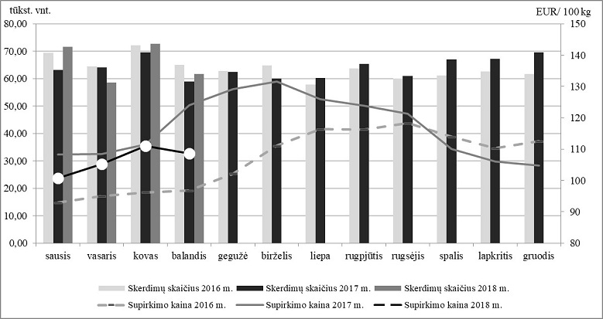

Šaltinis: ŽŪIKVC (LŽŪMPRIS)

Parengė J. Žukauskaitė, tel. (8 37) 39 78 06